Аксиомы стереометрии
Вариант 1

1 | 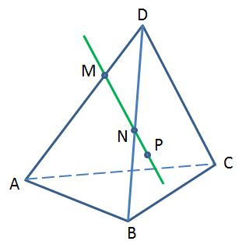  Точка Р лежит на прямой МN. Назовите плоскость, которой принадлежит точка Р.  1) АВС 2) DBC 3) DAB 4) DAC
2 | 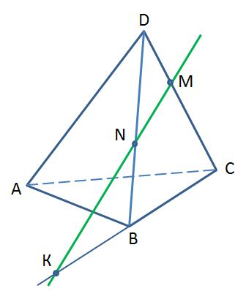  Каким плоскостям принадлежит точка К?  1) АВС и ABD  2) ABD и BCD  3) ACD и ABD  4) ABC и BCD
3 | Выберите верные высказывания:  1) Любые три точки лежат в одной плоскости.  2) Если центр окружности и ее точка лежат в плоскости, то и вся окружность лежит в этой плоскости.  3) Через три точки, лежащих на прямой, проходит только одна плоскость.  4) Через две пересекающихся прямые проходит плоскость, и притом только одна.  Ответ: ______
4 | Выберите неверные высказывания:  1) Если три прямые имеют общую точку, то они лежат в одной плоскости.  2) Прямая, пересекающая две стороны треугольника, лежит в плоскости этого треугольника.  3) Две плоскости могут имеет только две общие точки.  4) Три попарно пересекающиеся в разных точках прямые, лежат в одной плоскости.  Ответ: ______
5 | 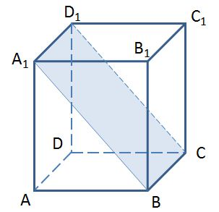  Назовите прямую, по которой пересекаются плоскости A₁BC и A₁AD.  1) DC 2) A₁D₁  3) D₁D 4) D₁C
6 | Назовите прямую, по которой пересекаются плоскости DCC₁ и A₁AD.  1) DC 2) A₁D₁  3) D₁D 4) D₁C
7 | Прямые АВ и CD пересекаются. Через прямую АВ проведена плоскость. Назовите линию пересечения данной плоскости с плоскостью ВСD.  1) АС 2) АB 3) BС 4) ВD
8 | Прямые АВ и CD пересекаются. Через точки В и D проведена плоскость. Назовите линию пересечения данной плоскости с плоскостью AСD.  1) АС 2) АB 3) BС 4) ВD

Аксиомы стереометрии
Вариант 2

1 | 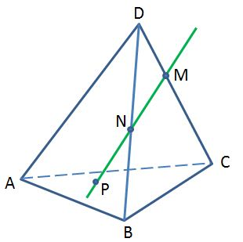  Точка Р лежит на прямой МN. Назовите плоскость, которой принадлежит точка Р.  1) АВС 2) DBC 3) DAB 4) DAC
2 | 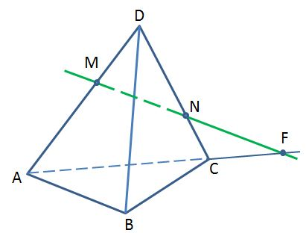  Каким плоскостям принадлежит точка F?  1) АВС и ACD  2) ABD и BCD  3) ACD и BCD  4) ABC и BCD
3 | Выберите верные высказывания:  1) Любые четыре точки лежат в одной плоскости.  2) Через прямую и не лежащую на ней точку проходит только одна плоскость.  3) Если три точки окружности лежат в плоскости, то и вся окружность лежит в этой плоскости.  4) Две плоскости могут иметь только одну общую точку.  Ответ: ______
4 | Выберите неверные высказывания:  1) Две окружности, имеющие общий центр, лежат в одной плоскости.  2) Прямая, проходящая через вершину треугольника, лежит в плоскости этого треугольника.  3) Три вершины треугольника принадлежат одной плоскости.  4) Через две параллельные прямые проходит плоскость, и притом только одна.  Ответ: ______
5 | Назовите прямую, по которой пересекаются плоскости DCC₁ и A₁BC.  1) DC 2) A₁D₁  3) D₁D 4) D₁C
6 | Назовите прямую, по которой пересекаются плоскости ABC и C₁CB.  1) BC 2) B₁C₁  3) A₁B 4) B₁B
7 | Прямые АВ и CD пересекаются. Через прямую CD проведена плоскость. Назовите линию пересечения данной плоскости с плоскостью AВС.  1) СD 2) АD 3) BС 4) ВD
8 | Прямые АВ и CD пересекаются. Через точки A и D проведена плоскость. Назовите линию пересечения данной плоскости с плоскостью BСD.  1) АС 2) АD 3) BС 4) ВD

Ответы

№ | 1 | 2 | 3 | 4 | 5 | 6 | 7 | 8
Вариант 1 | 3 | 4 | 14 | 13 | 2 | 3 | 2 | 4
Вариант 2 | 2 | 1 | 23 | 12 | 4 | 1 | 1 | 2

